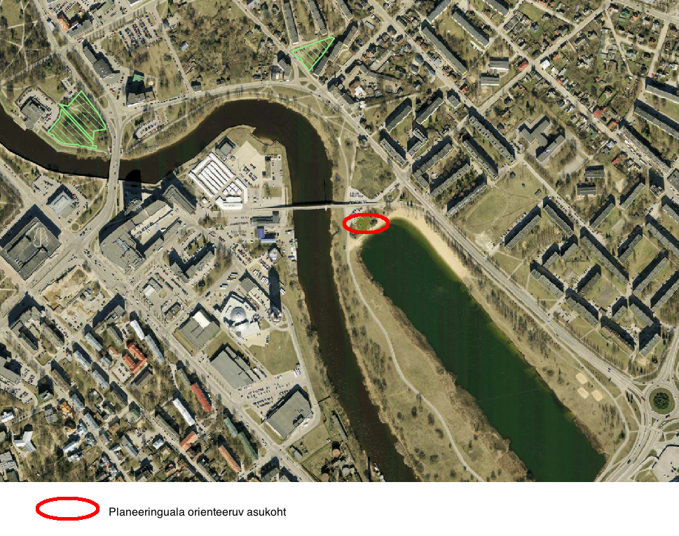

  OÜ Raid Invest tel 5109000  Tartu vald, Möllatsi küla, Käärdi e-post:karin@raidinvest.ee  Tartumaa www.raidinvest.ee |  | Paju tn 1a ja Pikk tn 63 kruntide ning lähiala detailplaneering
Objekti asukoht:  Tartu linn, Paju tn 1a ja Pikk tn 63 |  | Joonise nimetus:  Situatsiooni joonis
Planeerija:  Karin Raid | Allkiri: | Töö nr :  10/14 | Joonis nr :  1

